pour les + grands!

Dossier pédagogique

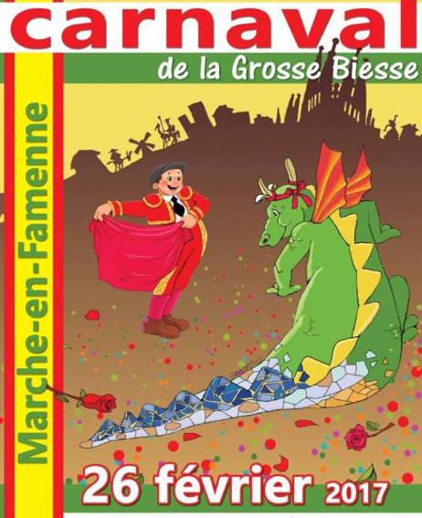

**Ce dossier appartient à**

**……………………………….**

Chers enseignant(e)s,

À quelques jours de la fin de l’hiver, il est grand temps de préparer votre carnaval de la Grosse Biesse.

Cette année encore, le Comité vous propose son dossier pédagogique à l’attention des enseignants et de leurs élèves.

🙝

Cette 57ème édition du carnaval est d’autant plus importante que le **Comité carnaval** est mis à l’honneur.

Et c’est son ancien président, **Mr Benoît PONCELET**, qui en sera le Grand Mautchî 2017, autrement appelé

«**Li Math Ador** ».

🙝

Nous vous invitons donc à découvrir, avec vos élèves, l’histoire de notre Grand Mautchî et son Comité carnaval, sans oublier le thème qui rassemblera tous les carnavaleux : **l’Espagne**.

Vous pourrez aussi redécouvrir quelques légendes et activités sur la Grosse Biesse et d’autres groupes carnavalesques.

🙝

Alors, n’attendez plus pour composer votre propre dossier en choisissant les activités qui vous intéressent et qui seront les mieux adaptées à vos élèves.

Bonnes activités,

Bon amusement,

Et bon carnaval !

Le Comité

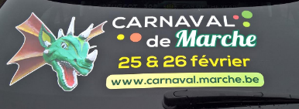 **Rencontre avec le Grand Mautchî**

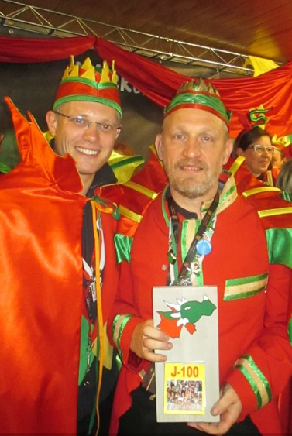**Pour cette 57e édition du carnaval de la Grosse Biesse, c’est le Comité carnaval qui est mis à l’honneur. C’est Benoît Poncelet, ancien président du carnaval marchois, qui en est le Grand Mautchî 2017, autrement appelé « Li Math Ador ».**

Découvre quelques passages de l’interview réalisée par **Baptiste**, jeune joueur de trompette dans l’Harmonie communale et élève de 6e primaire à l’école communale de Hollogne. **Retrouve et écoute son intégralité sur le site www.carnaval.marche.be**

***Que pensez-vous de l’évolution de notre carnaval?***

*Ce que j’apprécie dans ta question, c’est le « notre » carnaval ! Celui-ci n’appartient pas au Président ni au Comité mais à tous ceux qui s’y investissent. J’apprécie la création de nouveaux groupes qui se battent et mettent toute leur énergie pour essayer de l’améliorer en ayant des idées très pertinentes et l’envie de se dépasser.*

***Que comptez-vous faire durant votre année de Grand MautchÎ ?***

*Me reposer (rire) ! J’ai l’envie de rassembler toutes les troupes au niveau du Comité comme je l’ai fait pendant des années et on essaiera de participer à un maximum de manifestations marchoises : la fête à Lignières, le concert de l’Harmonie, les kermesses (…).*

***Allez-vous continuer encore longtemps à participer et à vous investir dans le carnaval de Marche ?***

*Oui ! Tant qu’on le sait ! Mais on a des enfants qui viennent de se mettre en ménage. D’ailleurs, mon fils, Guillaume, a été aussi le plus jeune trompettiste dans l’Harmonie. ( …) Ce n’est pas une page qui se tourne mais un nouveau départ !*

***Pour terminer, que voudriez-vous passer comme message à tous les carnavaleux prêts à vous suivre cette année ?***

*Si vous avez un jour l’occasion de vivre le cortège de l’intérieur (dans un groupe), c’est une expérience unique. C’est beaucoup plus gai et enrichissant que de le voir de l’extérieur. (…)*

***Monsieur Poncelet, pourriez-vous vous décrire en quelques mots pour ceux qui ne vous connaissent peut-être pas encore ?***

*Je suis un passionné de carnaval vu que je suis rentré dans le Comité en 1990 et que, depuis lors, je passe énormément de mes loisirs à préparer cette animation marchoise qui est très importante à nos yeux.*

***Vous qui avez quitté la présidence du Comité et qui êtes devenu Grand Mautchî, quels sont vos sentiments à quelques semaines du carnaval ?***

*Je suis hyper heureux car je me rends compte que dans beaucoup de garages, de granges ou de locaux comme celui de l’Harmonie, on prépare cette fête avec beaucoup de cœur et d’amour.*

***En quelle année avez-vous fait votre première apparition au carnaval de Marche ?***

*En 1988, quand j’y ai rencontré mon épouse.*

***Avez-vous toujours fait partie du Comité et en quelle année êtes-vous devenu Président ?***

*Je suis rentré au Comité en 1990 et j’ai repris sa présidence en novembre 1999. Mon premier carnaval en tant que Président fut celui de l’an 2000.*

***Qu’est-ce qui vous tient le plus à cœur dans le carnaval de Marche ?***

*La Grosse Biesse (rire) ! Le plus merveilleux dans le carnaval, ce sont toutes les relations qu’on peut créer avec des gens d’horizons, de métiers et d’âges différents.*



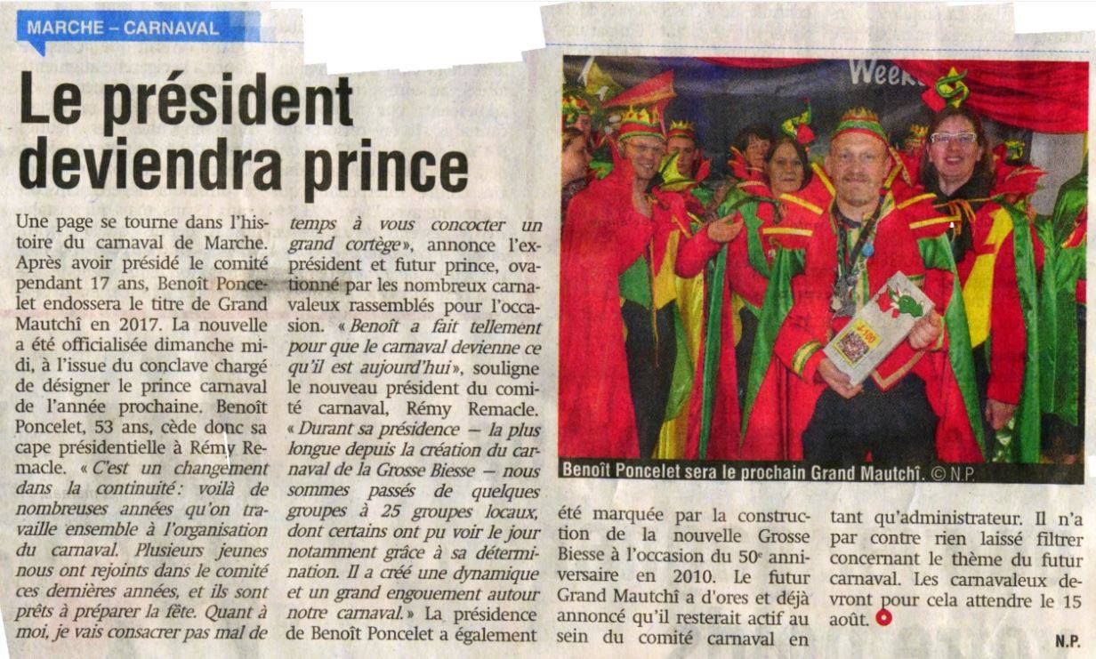



**Le Comité carnaval**

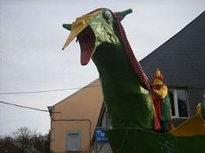

**Le savais-tu ?**

L’organisation d’un carnaval ne se fait pas en un jour. Un comité (un groupe) a été mis en place pour la préparation de celui-ci.

Durant toute l’année, les membres du comité se réunissent dans leur local pour réfléchir au thème du prochain carnaval, commander les confettis, organiser le cortège…

Tu les as certainement déjà vus durant le carnaval car, ceux-ci sont vêtus avec les mêmes couleurs que la Grosse Biesse : le vert, le rouge et le jaune.

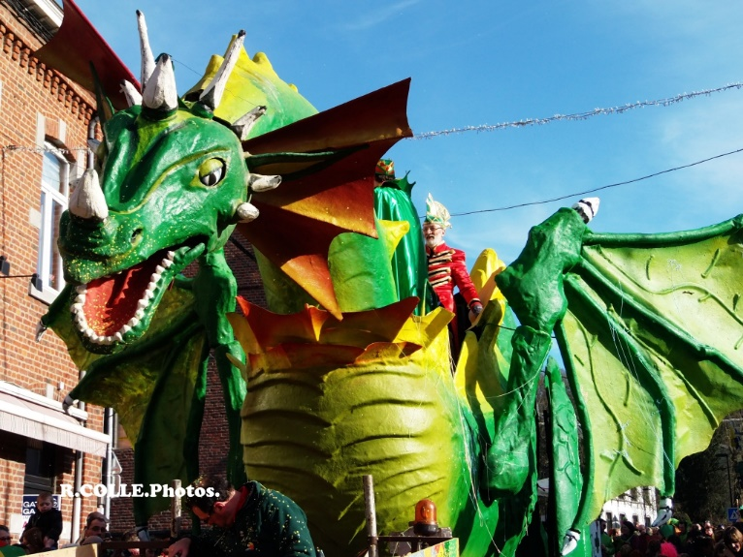

*La Grosse Biesse, le dragon légendaire du carnaval de Marche, a eu droit à un relooking en 2010 par*

*le Comité carnaval.*

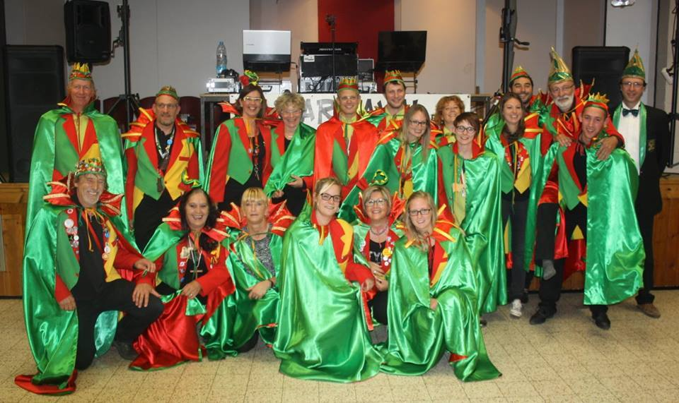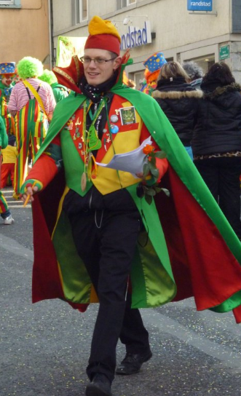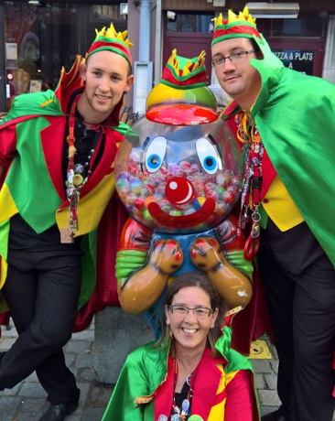

*Le Comité carnaval compte environ 20 membres à son actif. La plupart d’entre eux ont reçu une tâche bien précise dans l’organisation du carnaval****.*** *Par exemple, pendant le cortège, les commissaires doivent assurer la sécurité du public et, surtout, celle des enfants qui vont parfois chercher les bonbons sur le parcours.*

***Pourrais-tu retrouver d’autres préparatifs à penser avant le carnaval ?***

…………………………………………………………………………………………………………………………………………………………

…………………………………………………………………………………………………………………………………………………………

…………………………………………………………………………………………………………………………………………..…………….

**La Grosse Biesse revient d’Espagne**

**La Grosse Biesse aime voyager. Cette fois-ci, elle a donc choisi de se prélasser au soleil et de poser ses valises en Espagne. C’est ainsi qu’elle nous ramène des tas de souvenirs qu’elle aimerait partager avec toi !**

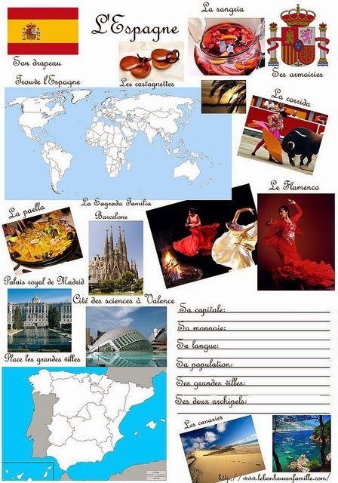



**Le carnaval en Espagne**

**La période du carnaval a lieu au mois de février en Espagne. C’est une semaine ponctuée par de nombreuses festivités ! Ses origines remontent à d’anciennes fêtes qui honoraient l’hiver sous les Romains et les Grecs.**

Le carnaval se célèbre dans les rues et précède les 40 jours de Carême. Pendant ces jours et jusqu’à l’arrivée du Dimanche des Rameaux, selon la tradition chrétienne, les catholiques pratiquants ne doivent pas manger de viande.

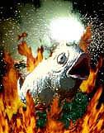Les fêtes du carnaval s’organisent dans toute la péninsule, les plus réputées se déroulent par exemple à Sitges (au nord de Barcelone), Cadix (sud de l’Espagne) ou dans l’ile de Tenerife (Canaries), ...

Une fois la semaine du Carnaval terminée, les Espagnols fêtent l’enterrement de la sardine appelé : « *El entierro de la sardina* ». Ce dernier défilé, qui est une parodie de cortège funèbre, se termine par la destruction par le feu d’une figure symbolique « une sardine » ou toute autre représentation, le mercredi des Cendres. Ainsi, on enterre symboliquement le passé et on fait place au printemps et au renouveau.

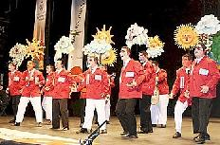

Par exemple, pendant cette semaine de fêtes, Cadix et ses habitants chantent des morceaux appelés « chirigotas », des compositions musicales (burlesques), une véritable tradition dans cette ville depuis le XVIème siècle. Le mot « chirigotas » fait aussi référence aux groupes vocaux qui chantent dans les rues leurs coplas humoristiques au public.

|  |
| --- |
|  |

Depuis Santa Cruz de Tenerife (Canaries), la retransmission à la télévision de l’élection de la « Reina del carnaval » est une institution. La Reine du carnaval est vêtue d’un superbe costume de plumes et de pierreries qui peut peser jusqu’à 100 kilos voire beaucoup plus !

|  |
| --- |
|  |

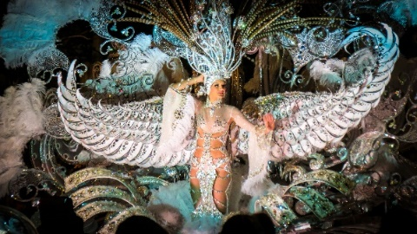



**L’art espagnol**

**[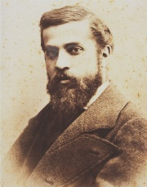](http://fr.wikimini.org/wiki/Fichier:Antoni_Gaudi-Antonio_Gaudi_(1878).jpg)Au cours de leur voyage, la Grosse Biesse et Li Math Ador ont découvert un artiste exceptionnel, Gaudi, une figure emblématique de l’architecture espagnole. Il est reconnu sur le plan international, comme un architecte et un designer prestigieux. Qualifié de modernisme, son travail a marqué de façon durable l’architecture de Barcelone.**

A Barcelone, la Grosse Biesse a photographié 4 des œuvres les plus célèbres de Gaudi. Par malheur, elle ne connait plus leur nom.

**En t’aidant de livres ou d’internet, pourrais-tu relier la photo à son étiquette pour remettre de l’ordre dans tout cela ?**

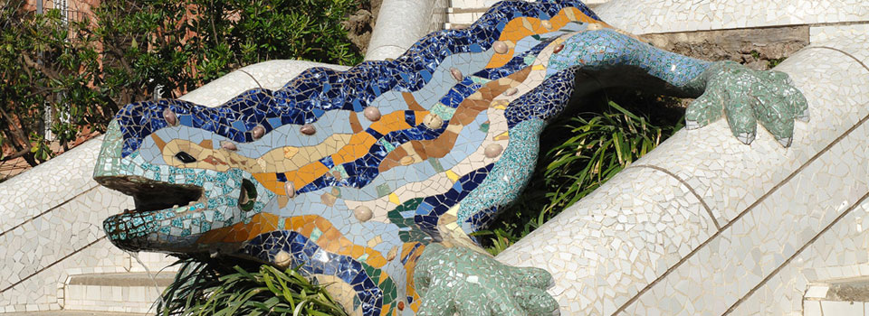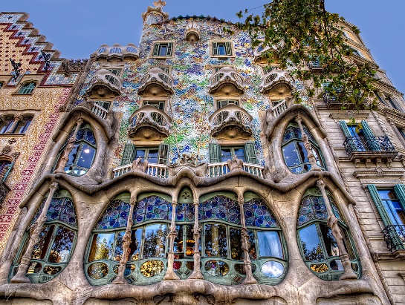

**LA CASA BATLLÓ**

**LE PARC GÜELL**

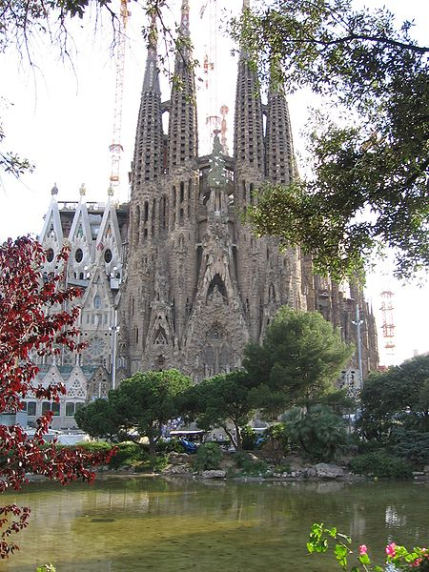

**LE PEDRERA**

**LA SAGRADA FAMILÍA**

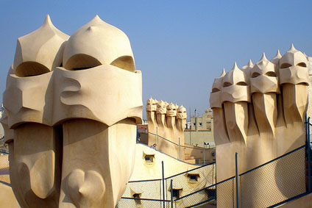



**Pour créer certaines de ses œuvres, Gaudi utilise une technique appelée la « mosaïque ». Ce sont de petites formes colorées et collées l’une à côté de l’autre.**

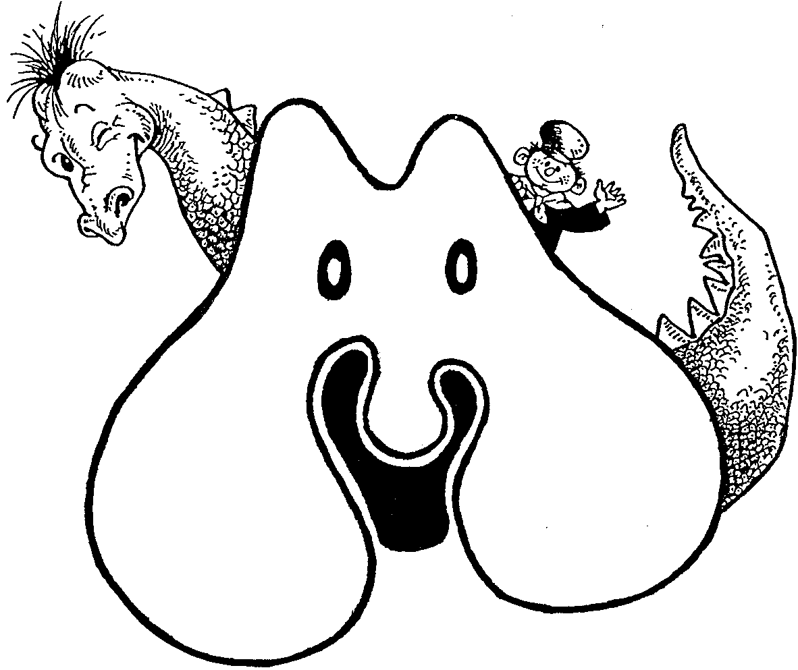**Utilise cette technique pour décorer le premier logo du Comité.**

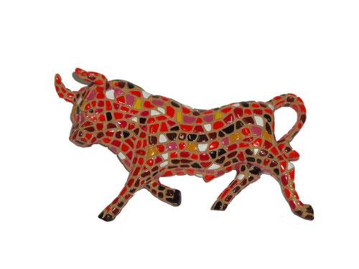

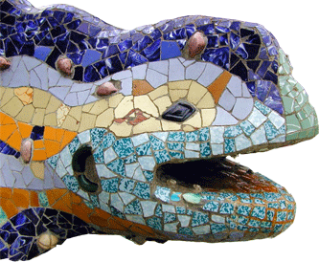



**Le défi de « Li Math Ador »**

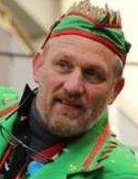

***Si les découvertes mathématiques, à l'intérieur de la Sagrada Familía sont étonnantes, il y a quelque chose de tout aussi surprenant sur la façade. En 3 photos, découvrez cet étrange damier rempli de nombres.***

***Sais-tu ce que cela représente?***

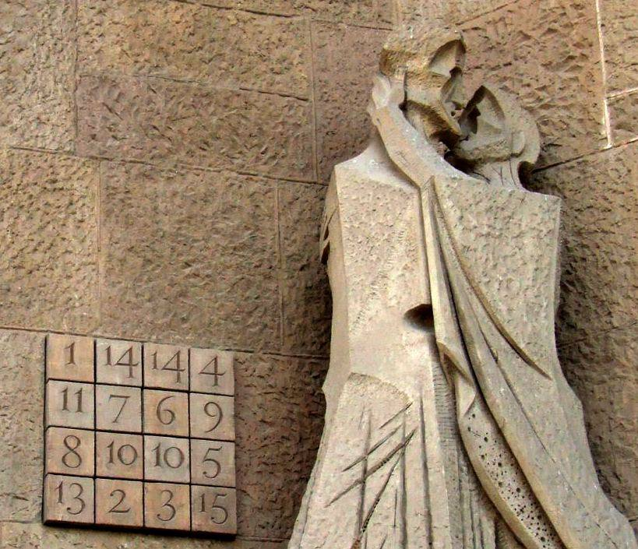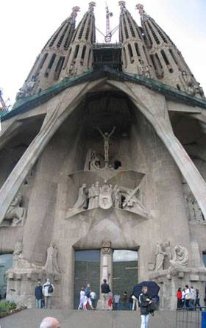

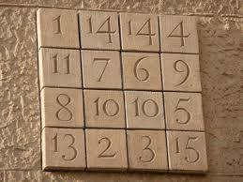

***As-tu découvert la signification de ce damier (de ce carré magique) ?***

**Chanson 2017**

**À l’occasion des 100 jours avant le carnaval, notre Grand Mautchî a présenté sa chanson. Voici les paroles dont tu pourras trouver la musique sur le site du carnaval !**

***Allez Allez, c’est le carnaval***

***de la Grosse Biesse, ce week-end***

***Confetti et péquet coulent à volonté***

***on est tous là.***

***Allez Marchois, encore une fois…***

***Adri, adra et houptata via gugusse***

***Le chapiteau s’ra notre maison, notre maison.***

**Et voici une autre belle chanson que je te propose d’écouter.**

**C’est « la Corrida » de Francis Cabrel.**

**Le savais-tu ?**

La corrida (en [espagnol](https://fr.wikipedia.org/wiki/Espagnol), « corrida de toros », « course de taureaux ») est une forme de [course de taureaux](https://fr.wikipedia.org/wiki/Course_de_taureaux) consistant en un combat entre un homme et un taureau, à l'issue duquel le [taureau](https://fr.wikipedia.org/wiki/Toro_de_lidia) est mis à mort ou, exceptionnellement, gracié. Elle est pratiquée essentiellement en [Espagne](https://fr.wikipedia.org/wiki/Espagne), au [Portugal](https://fr.wikipedia.org/wiki/Course_portugaise), dans le [Midi de la France](https://fr.wikipedia.org/wiki/Midi_de_la_France) et dans certains États d'[Amérique latine](https://fr.wikipedia.org/wiki/Am%C3%A9rique_latine).

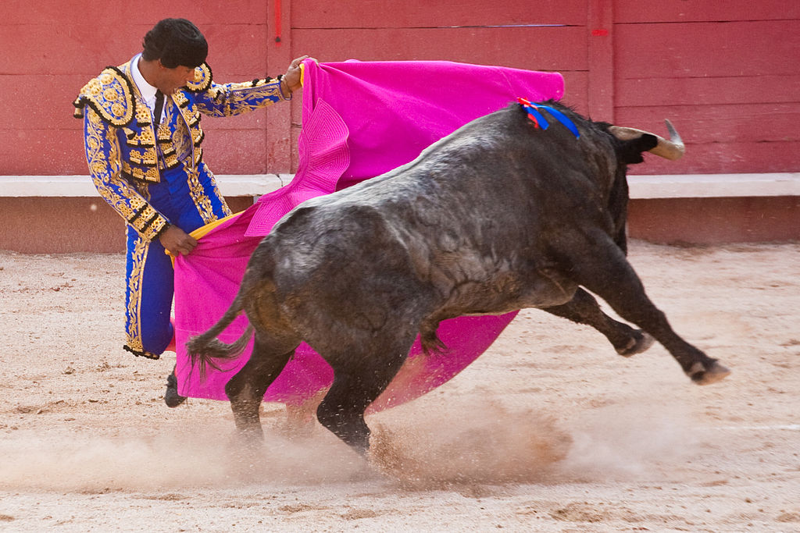



**Après avoir écouté la chanson « La Corrida » de F. Cabrel, réponds aux questions suivantes.**

1. Comme l'évoque le titre, il s'agit d'une corrida. **ENTOURE** le personnage qui chante.

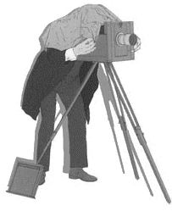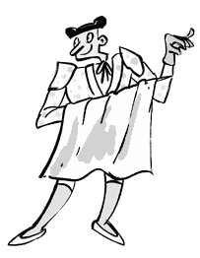

**Le taureau Le torero Un témoin extérieur**

1. ***« Je vais bien finir par l'avoir cette danseuse ridicule. »***

**NOIRCIS** le cercle devant l'affirmation qui veut dire la même chose.

O Une danseuse est venue sur la piste et le taureau se dit qu'il va l'avoir.

O Le torero aimerait se marier avec une danseuse.

O Le taureau trouve que le torero a l'air d'une danseuse et veut le blesser.

O Un photographe se dit qu'il finira bien par prendre la danseuse en photo.

O Le torero trouve que le taureau à l'air d'une danseuse et veut le blesser.

1. **COMPLÈTE** les parties de la chanson.

*Ce soir la femme du ................................................  
Dormira sur ses deux oreilles  
Est-ce que ce monde est .........................................?  
Est-ce que ce monde est .........................................?  
J'en ai ................................................. des fantômes  
Presque touché leurs ballerines  
Ils ont frappé fort dans mon ..............................  
Pour que je m'...................................*

1. ***« Je les entends rire comme je râle, je les vois danser comme je succombe. »***

**EXPLIQUE** cette phrase.

..........................................................................................................................................

.........................................................................................................................................

**Les castagnettes**

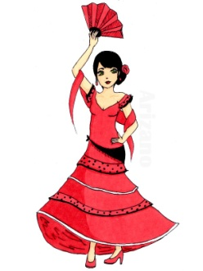

**Les castagnettes sont des instruments de musique traditionnels à percussions venus d'Espagne et du Portugal. On tient les castagnettes entre le pouce et un autre doigt en utilisant la pince et « tac tac tac ». Le son des castagnettes accompagne généralement les danseurs de flamenco.**

**Fabrique tes propres castagnettes en seulement 3 étapes !**

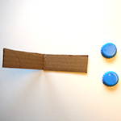

Découpe une bande de carton de

16 cm par 2,5 cm.

Plie la bande de carton en son centre.

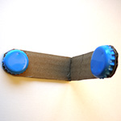

Colle les capsules aux deux extrémités de la bande de carton. Puis redécoupe les extrémités du carton autour des capsules.

|  |  |  |  |  |  |  |  |  |  |  |  |
| --- | --- | --- | --- | --- | --- | --- | --- | --- | --- | --- | --- |
|  | |  |  |  |  |  |  |  |  |  |  | | --- | --- | --- | --- | --- | --- | --- | --- | --- | --- | | |  |  |  | | --- | --- | --- | |  |  |  | | Résultat de recherche d'images pour "réaliser des castagnettes" |  |  | | Peins les castagnettes.  Laisse sécher, puis décore tes castagnettes dans les couleurs du carnaval. |  |  | | |



**Pauvre Grosse Biesse !**

Les voyages annuels de la Grosse Biesse aux quatre coins de notre monde et de bien d’autres mondes imaginaires ne sont pas sans conséquences sur la santé physique de la Grosse Biesse.

Elle tousse, crache (… je vous épargne la description des excréments) et les lymphes biessonniques souillent profondément le sol et le sous-sol du Fond des Vaulx.

Sans compter les troubles engendrés par les invasions incessantes de son repère par des Trailers, Militaires ou autres Pémanes à moitié à poil. Et le réchauffement climatique qui a allongé la période d’éveil de la Grosse Biesse.

Ce qui devait arriver, arriva. La Grosse Biesse est sévèrement mycosée. Elle a néanmoins conservé ses facultés de déplacement. Suffisantes pour sa sortie carnavalesque annuelle … Vous et Nous voilà rassurés.

La Grosse Biesse infectée, c’est tout le Fond des Vaulx qui est concerné. Les abeilles meurent, les arbres tombent, les scouts ont des poils durs sur les jambes et les défloraisons sont devenues monnaies courantes. Les genévriers ont complètement disparu, plus aucune prunelle sur les prunelliers et plus inquiétante encore, la réapparition de champignons disparus depuis des siècles et que l’on pensait éradiqués pour de bon.

Des scouts intrépides, inquiets de l’état de santé de la Grosse Biesse, mais aussi et surtout avides de faire le buzz, se sont aventurés à la recherche de ces champignons. Avec succès.

Emincés, sportifs (ndlr : « qui produisent beaucoup de spores »), … ils ont fait l’objet d’une attention particulière des hautes autorités mycologiques marchoises qui, après maintes recherches dans les grimoires de la bibliothèque provinciale, ont retrouvé le nom donné autrefois à ces spécimens :

**Les Argouanes du Fond des Vaulx.**

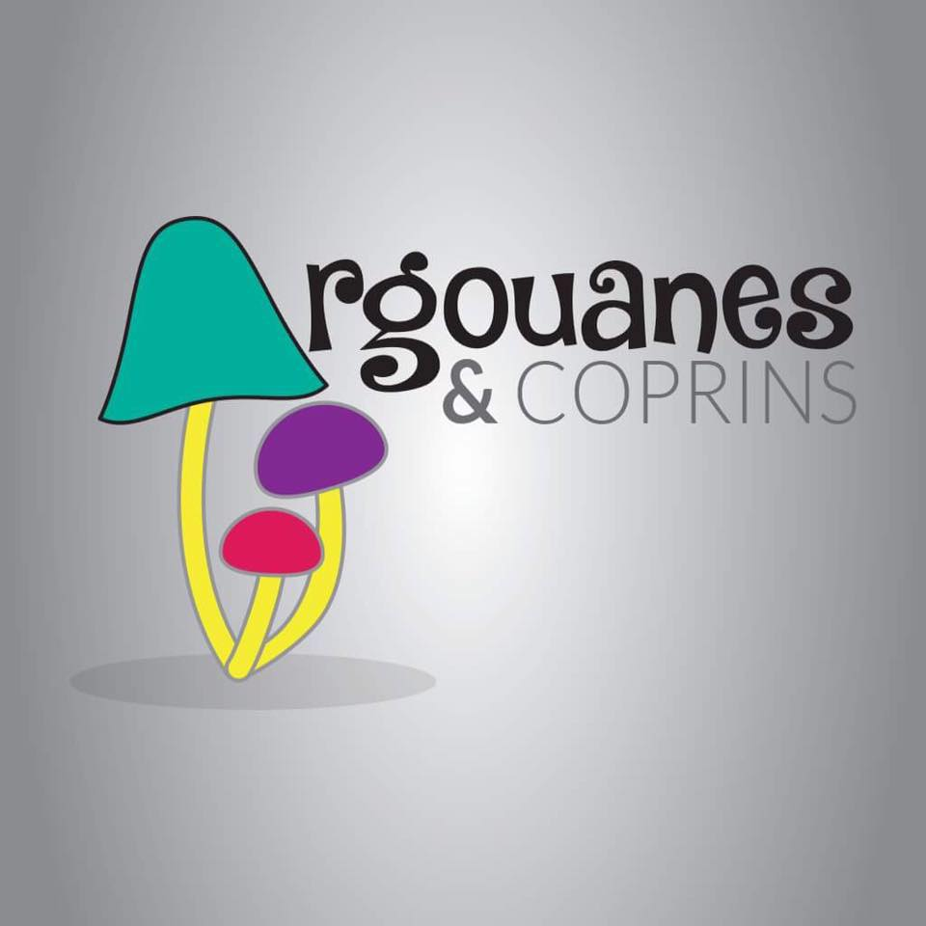

**Les Argouanes du Fond des Vaulx, ce nouveau groupe fait son entrée dans le carnaval marchois 2017.**

**Mais que nous réserve-t-il ?**

**En tout cas, on sait qu’au cours de ses voyages, la Grosse Biesse est tombée malade et la ville est envahie de champignons très étranges!**

**Lis le texte ci-contre pour mieux comprendre la situation !**

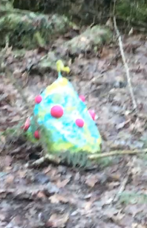

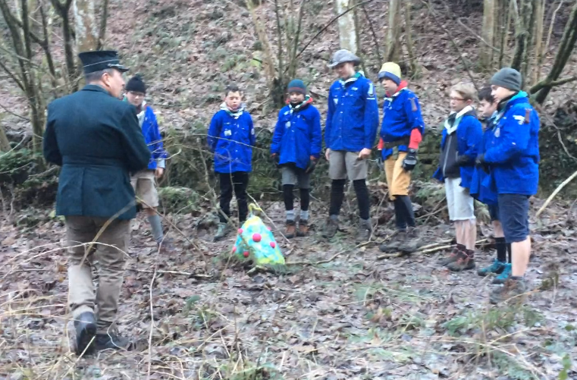

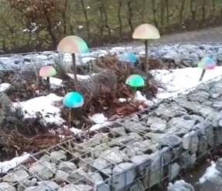

***Des vidéos sont à voir sur Facebook.***



**Une légende de chez nous**

***« La légende de la Grosse Biesse »*** de J.-L. Troquet

**PLACE** chaque mot au bon endroit pour découvrir cette légende.

|  |  |  |  |  |  |  |  |
| --- | --- | --- | --- | --- | --- | --- | --- |
| *feu* | *éléphants* | *dents* | *panique* | *gouffre* | *services* | *nutons* | *caves* |
| *gémir* | *Fond des Vaulx* | | *consola* | *Grosse Biesse* | *supplia* | *effrayés* | *promit* |

Autrefois, à Marche, au « Fond des Vaulx », vivait un peuple de …………… barbus coiffés de bonnets pointus. Ils étaient très gentils et travailleurs. Comme ils étaient timides, jamais ils ne se montraient. Cependant, ils rendaient de nombreux …………. à la population.

Un matin, à la surprise générale, les nutons envahirent la ville. Il y en avait partout : dans les greniers, dans les ……………, dans les armoires... Le comte de Marche fit capturer un nuton. Il lui demanda pourquoi son peuple avait fui les grottes du ……………….…….. Le petit bonhomme répondit que la « Grosse Biesse du Fond des Vaulx » les avait ………………. . Alors le comte se souvint de l'existence d'une bête étrange qui se terrait dans un gouffre, «Li Trô thi Ô fosses ». Elle était grosse comme deux ……………………., avait une longue queue pointue, une tête de crocodile, des écailles comme des assiettes, un long cou et de grandes dents. Son dos était garni d'une crête toute découpée et sa bouche crachait du ……….. Elle ressemblait à un dragon. Le comte ordonna immédiatement de battre tambour pour rassembler soldats et Marchois afin de tuer l'animal. Tous, armés jusqu'aux …………., partirent à la recherche du monstre…

Pendant ce temps, dans les bois, une petite fille jouait à cache-cache avec son chien. Inquiète de ne pas le revoir, elle s'éloigna de plus en plus et arriva au Fond des Vaulx. Tout à coup, les feuilles des arbres s'écartèrent...Une énorme tête avec deux gros yeux brillants apparut. Le monstre s'avança en crachant du feu. Prise de ………………….., la fillette recula. Le chien bondit de sa cachette, se précipita sur le dragon et lui mordit la queue. La bête se mit à ……………… comme un tout petit animal. La fillette eut pitié d'elle, la ………………. et la soigna. Nos trois nouveaux amis décidèrent de rentrer en ville. A la vue du monstre, les gens effrayés tentèrent de le tuer. La petite fille les ……………… de ne lui faire aucun mal car, cria-t-elle, son nouvel ami était inoffensif et très gentil.

Chacun fut convaincu. Le comte fit organiser une grande fête au cours de laquelle la bête …………………. de ne plus effrayer les nutons. La « …………………………… », surnommée ainsi par les Marchois, retourna vivre dans son ………………. en promettant de revenir leur dire bonjour de temps à autre.

Et c'est ainsi que chaque année, on peut voir la Grosse Biesse du Fond des Vaulx au carnaval de Marche.

*Retrouve la version* ***audio*** *de cette légende sur le site* ***carnaval.marche.be***

Pour mieux comprendre la légende de la Grosse Biesse, **RÉPONDS** aux questions suivantes.

1. **RECHERCHE,** dans le texte, le mot utilisé par l’auteur pour exprimer ces mots soulignés.

* Les nutons portent une barbe. …………………………………..……………..
* Les nutons viennent dans la ville . …………………………………..……………..
* Les soldats et les Marchois ont beaucoup d’armes. …………………………………..……………..
* Le chien sort de sa cachette. …………………………………..……………..
* La Grosse Biesse n’est pas méchante. …………………………………..……………..

1. **RÉPONDS** aux questions.

* 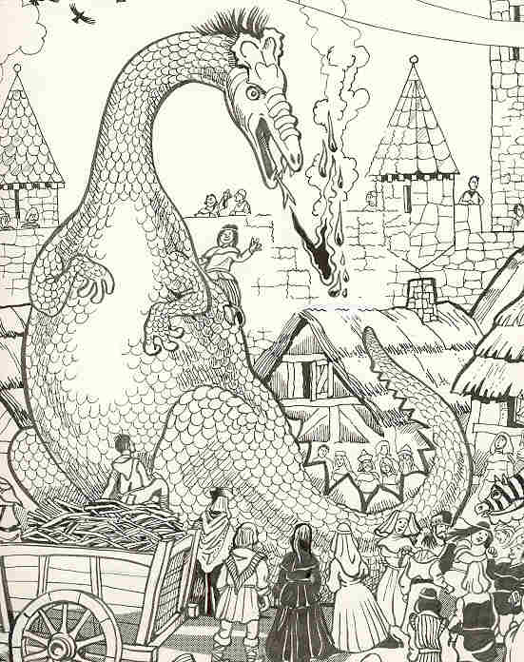Où vit le dragon ? ……………………………………………………
* À quoi ressemble un nuton ? …………………………………………………..
* Comment s’appelle-t-il ? …………………………………………………..
* Qui a écrit la légende ? …………………………………………………..
* Qui soigne la Grosse Biesse ? …………………………………………………..
* Pourquoi doit-on soigner la Grosse Biesse ? …………………………………………………..
* Que faisaient les nutons pour la population ? …………………………………………………..
* Comment s’appelle le gouffre où vit la Grosse Biesse ? …………………………………………………..
* En t’aidant d’un dictionnaire, peux-tu me dire ce qu’est un gouffre ?

……………………………………………………………………………………………………………………………………………..

* À quoi ressemble la Grosse Biesse ? Décris-la brièvement.

……………………………………………………………………………………………………………………………………………..

* Recopie le passage dans lequel on dit que les Marchois ne sont pas gentils avec la Grosse Biesse.

…………………………………………………………………………………………………….………………………………………

* Que dit la petite fille pour convaincre les Marchois que le dragon n’est pas méchant ?

…………………………………………………………………………………………………….………………………………………

**Un cortège carnavalesque**

**Connais-tu les personnages du carnaval de Marche? RELIE** ce qui va ensemble.

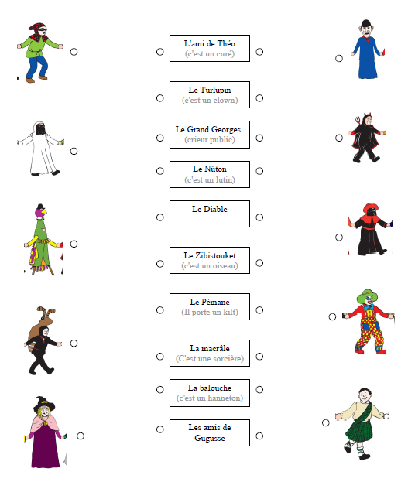



**Un cortège carnavalesque**

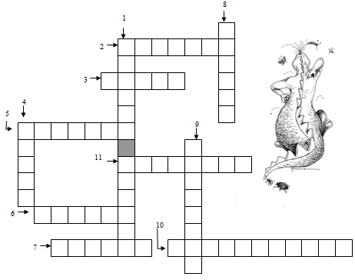



**M**

**G**

**L**

**A**

**A**

**S**

**P**

**K**

Définitions

|  |  |
| --- | --- |
| **1** | Le carnaval porte son nom. |
| **2** | Petit personnage moqueur qu’on fait sauter sur une bâche. |
| **3** | Surnom des habitants de Waha. |
| **4** | Surnom des habitants de Hargimont. |
| **5** | Synonyme de sorcière. |
| **6** | Petits personnages du Fond des Vaulx qui rendent des services. |
| **7** | Ils viennent de Binche et lancent des oranges. |
| **8** | Nom d’un peuple Celto germanique installé dans les Ardennes. |
| **9** | Nom d’un clown venant des remparts. |
| **10** | C’est un oiseau échassier. |
| **11** | Hanneton de Marloie. |

**Tout un programme !**

Pour répondre à ces questions, **UTILISE** le folder du carnaval.

1. **RECHERCHE** des informations pratiques.

* Nom complet du carnaval 2017 ? La Grosse Biesse ………………………………………..
* Nom du Grand Mautchî 2017 ? ………………………………………..
* Numéro de téléphone en cas de questions ? …………………………………………
* Un sponsor ? …………………………………………
* Site internet ? …………………………………………
* L’heure de départ du cortège ? …………………………………………

1. **COCHE** le jour des différentes animations.

|  |  |  |  |
| --- | --- | --- | --- |
|  | **Samedi** | **Mardi** | **Dimanche** |
| **Le rondeau final** |  |  |  |
| **Fête foraine** |  |  |  |
| **Les brûlages** |  |  |  |
| **L’intronisation** |  |  |  |
| **Le concert «Sortez Cover »** |  |  |  |
| **Cortège carnavalesque** |  |  |  |

1. **DONNE** le lieu des différentes animations.

|  |  |
| --- | --- |
| **Intronisation** |  |
| **Spectacle de magie** |  |
| **Dépôt du dessin** |  |
| **Cortège carnavalesque** |  |

1. **Un peu de calcul…**

* **CALCULE** le prix d’entrée au cortège pour une famille composée de 2 parents, un enfant de 3 ans et un adolescent de 15 ans.
* **CALCULE** le prix d’entrée au concert du samedi pour un groupe de 10 personnes sachant que la moitié du groupe a une prévente.

1. **COMPLÈTE** par < ,> ou =.

Oranges ……….. 20 000

Fleurs ……….. 50 dizaines

Confettis ……….. 150 000 hg

Bonbons ……….. 3 T

1. **DESSINE** ta propre affiche du carnaval : « La Grosse Biesse revient d’Espagne ».

1. **BONUS** ! À partir de l’observation des différentes illustrations, quel est le groupe carnavalesque mis à l’honneur cette année ?

…………………………………………………………………………………………………………………………………….



**En moyenne …**

**Cette année encore, le cortège devrait être composé de 50 groupes et compter plus de 1700 participants. Peux-tu calculer le nombre de participants en moyenne par groupe ?**

**Voici le relevé des spectateurs comptabilisés lors de 10 carnavals.**

|  |  |  |  |  |  |
| --- | --- | --- | --- | --- | --- |
| **2000** | 11 987 | **2004** | 15 103 | **2008** | 14 789 |
| **2001** | 12 542 | **2005** | 14 023 | **2009** | 15 987 |
| **2002** | 13 653 | **2006** | 13 587 |  | |
| **2003** | 14 798 | **2007** | 15 489 |

**Aide le comité carnaval à calculer le nombre moyen de spectateurs participant au carnaval ?**

**Dans le dépliant de l’organisation, on annonce 1500 kg de bonbons.**

**En prenant en compte le nombre de spectateurs de 2009, calcule la quantité moyenne (en grammes) de bonbons donnée à chaque spectateur.**



*Retrouve d’autres problèmes mathématiques sur le site* ***carnaval.marche.be***



**Pour aller plus loin !**

**Nous vous proposons ces quelques références pour approfondir votre travail avec vos élèves autour du thème du carnaval :**

* Une quantité d’autres activités dans la rubrique « Dossier pédagogique » sur le site  [**www.carnaval.marche.be**](http://www.carnaval.marche.be)
* Des reportages sur le carnaval marchois sur Youtube.
* Un livre « La Grosse Biesse du Fond des Vaulx » à commander sur le [**www.ctpe.be**](http://www.ctpe.be)au prix de 2,50 € avec un descriptif technique de 20 pages + 1 fiche pédagogique.

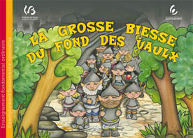

* Le concours de dessin dans le folder du carnaval.
* La réalisation d’un concours de mini-char à faire dans votre classe.
* Le livre + le CD « *Anny Cordy raconte les beaux contes et légendes de Belgique*».

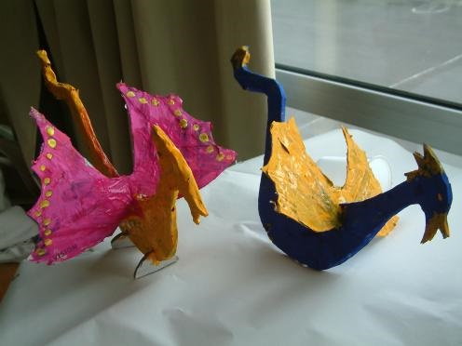

* Le réalisation d’un dragon( à retrouver sur le site

du carnaval de Marche).

